# 専門家のための

# 場面緘黙支援・介入ワークショップ

## 場面緘黙は、不安障害のサブタイプと理解し、適切な介入を行うことによって、臨床心理士，公認心理師がすぐに対応できる心理的問題です。本人，家族，学校に対して行う具体的な介入技法と、多くの子どもが初回から発話できる方法をお伝えします。エイミーコトルバ著丹明彦監訳『場面緘黙の子どものアセスメントと支援』(遠見書房)を用いて実施するワークショップです。

## 日時　令和元年9月29日(日)10時～16時

　　 場所　東京都内(中野区～杉並区)で調整中

講師　丹 明彦(目白大学准教授)他

参加費　書籍持参の方は5000円(院生3000円)

　　　　　　　　　 当日書籍購入の方は8000円(院生6000円)

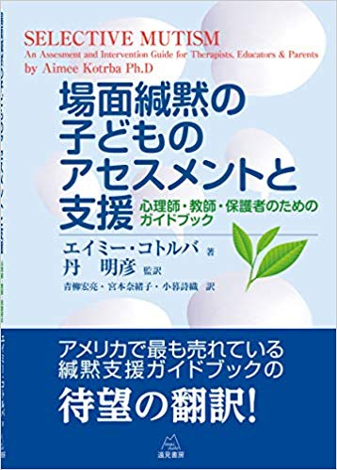

## 

### 日時9月 29日 (日)10時～16時

場所　都内

### 

主催　ほっとカウンセリングサポート

　目白子ども心理臨床研究会

後援　遠見書房

申し込み・お問い合わせ  
hottokurabu2000＠gmail.com

(お名前・ご所属・所持資格・書籍の有無をお知らせ下さい。場所などはメールにてお知らせします)